10. SZ. MÉRÉS Aszinkron gép kördiagramjának felvétele
A) A mérési feladat
- A kördiagram felrajzolásához szükséges adatok mérése az
aszinkron gép motoros üzemében.
- U.a. generátoros üzemben.
B) Elméleti ismeretek
Az előadási jegyzetből:
- az aszinkron motor működési elve
- az aszinkron gép kördiagramja.
A mechanikai teljesítmény maximumának szerkesztése a felvett kördiaaramból:

Az S = 0 és S = 1 pontok által meghatározott egyenes a
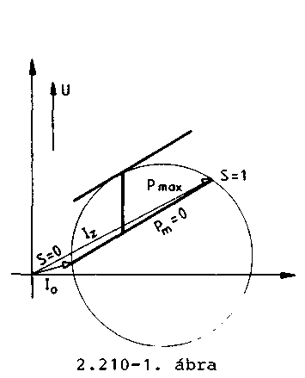
P = 0 vonal. Húzzunk párhuza-m
most a P =0 vonallal, mely a
kört (motoros üzemben) érinti. Az érintési pontból bocsátott függőleges egyenes adja azt a metszéket, mely arányos a mechanikai teljesítmény maximumával (Id. 2.210-1. ábra).
C) A mérés menete
A mérést a 2.210-2. ábrán szemléltetett gépcsoporton végezzük .
Az aszinkron gép kördiagramjának felvételéhez különböző fordulatszámok mellett meg kell határozni a gép áramának
komplex értékét, tehát az effektív értéket és a fázisszöget. Különböző fordulatszámokat úgy lehet beállítani, hogy a gépet motorüzemben különböző fékezőnyomatékkal, generátorüzemben pedig különböző hajtónyomatékkal terheljük. A külső terhelést kommutátoros géppel hozzuk létre, amely alkalmas mind fékesés, mind hajtás céljára. Fékezés céljára a kommutátoros gépet soros generátorként, hajtás céljára soros motorként használjuk. Utóbbi esetben váltakozó feszültségről tápláljuk, mint egyfázisú kommutátoros (univerzális) motort.
110

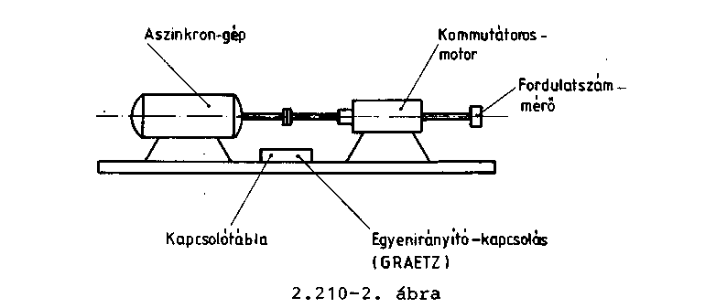
Annak érdekében, hogy a fordulatszám kis terheléssel lágy tartományban változzon, az aszinkron gépet 380 V név-Legesnél kisebb, 127 V vonali feszültségről tápláljuk. A gép lyomatéka ezáltal az eredetinek 1/9-ed részére csökken. Az iram fázishelyzetének meghatározásához mérjük az áramerősség effektív értékét, a fázisfeszültséget és a teljesítményt. Jtóbbiból kiszámíthatjuk az I_{f} . cos ap értékét, amellyel az
áram vektorát felrajzolhatjuk. Csak az egyik fázisban mérjünk, mert a rendszer szimmetrikus.
Motorüzem mérése (Id. 2.210-3. ábra)
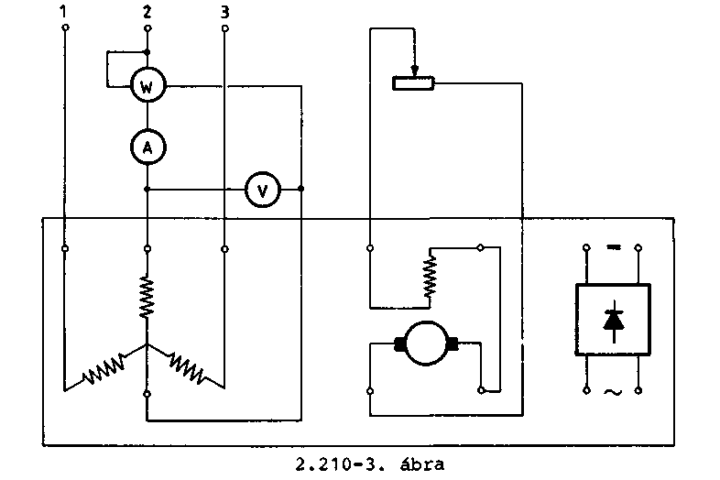
111
Motorüzemben az aszinkron gép soros gerjesztésű egyenáramú gépet hajt. A terhelés nagyságát a soros gép áramkörébe iktatott 268£L, 250 W tolóellenállással lehet változtatni. Ha az áramkört megszakítjuk, akkor az aszinkron gépet villamos fékezőnyomaték nem terheli, csak a két gép súrlódási nyomatéka. Ezt tekintjük üresjárásnak. Ilyenkor az állórész árama kicsi. Az ellenállás beiktatásával és annak csökkentésével a terhelést növeljük. Végül, az egyenáramú gép rövidrezárásával a fordulatszám annyira lecsökken, hogy a gépet kézzel megállíthatjuk. Ekkor az aszinkron gép rövidzárási (álló) állapotban van, árama a legnagyobb. Motorüzemben a két határhelyzetben, és;3-4 közbenső állapotban végezzünk árammérést! Az egyenáramú gép gerjesztőtekercsét úgy kell bekötni, hogy a gép felgerjedjen. Ha ez nem történik meg, a gerjesztő tekercset ellenkező irányban kell a forgórésszel összekötni. Kis remanencia esetén esetleg így sem gerjed fel. Ekkor a gerjesztőtekercset az egyenirányítón keresztül felmágnesezzük (Id. 2.210-4. ábra).
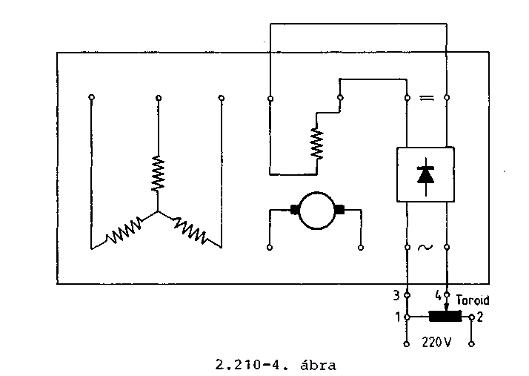
A 3 x 127 V háromfázisú feszültség a kapcsolótábla 1-2-3 számú dugaszoló aljzatairól vehető le, amelyeket a központi asztalról transzformátor táplál. A forgásirányt úgy válasszuk meg, hogy a fordulatszámmérő kitérése értékelhető legyen!
112
Generátorüzem mérése (Id. 2.210-5. ábra)
Generátorüzemben a hálózatra kapcsolt aszinkron gépet a vele összekapcsolt kommutátoros motor hajtja, amelyet változtatható feszültséget adó torold transzformátorról táplálunk. Először akkora feszültséget állítunk be, hogy az aszinkron gép felvett teljesítménye zérus legyen. Ekkor a <j gép áramának fázisszöge 90°. Ha a kommutátoros gép feszültségét növeljük, a nyomaték iránya megfordul, az aszinkron gép generátorüzembe kerül, fordulatszáma pedig a szinkron fordulat fölé emelkedik. A wattmérő kitérése itt már negatív irányú lenne, de ezt a feszültségtekercs átkapcsolásával újból pozitív irányúra állítjuk be. A feszültséget addig emeljük, míg az aszinkron gép árama kb. az 1 A-t eléri. A generátorüzem tartományában kb. 3-4 mérést végzünk.
A kommutátoros gép abba az irányba hajtsa az aszinkron gépet, mint ahogy az az előző mérésnél forgott. (Különben ellenáramú féküzembe kerülünk, s a gépek leéghetnek!)
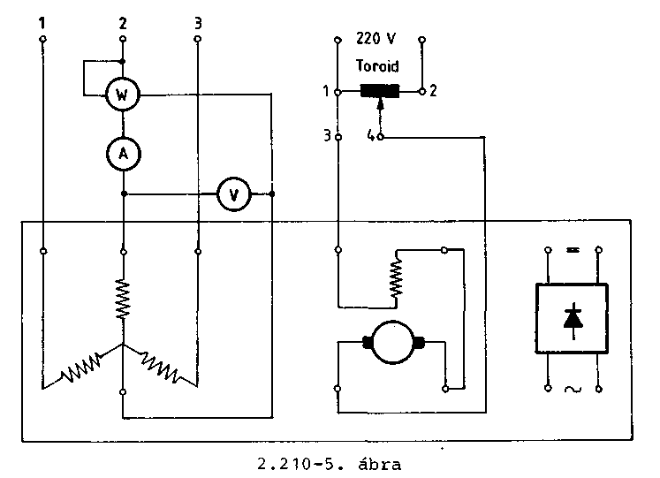
A mért adatokat az alábbi táblázatba írjuk:
U_{f} I_{f} P If . coscp n s
[V] [A] tw] QO D /perc] _{r%]}
113
Alkalmazott eszközök
- a feszültség és áram mérésére GANZUNIV-3 típ. univer
zális mérőműszer
- teljesítmény mérésére HEWa típ. hordozható elektrodi
namikus teljesítménymérő
- aszinkron gép - egyenáram gép gépcsoport
- 268£U 250 W tolóellenállás
- toroid transzformátor.
D) Értékelés
Rajzoljuk fel az aszinkron gép kördiagramját! Ennek valamely pontja a mért I_ . coscp és I összetartozó értékeiből 2.210-6. ábra alapján szerkeszthető.
Két-két pont szakaszfelező merőlegeseinek metszéspontjai nem egy pontban, hanem csak közel egy pontban fognak metsződni a mérési hiba folytán. A kör középpontját ezen metszéspontok közepére válasszuk! Az egyes kördiagrampontoknál tüntessük fel a szlip értékét! Szerkesszük meg és számítsuk ki a B pont alapján P„„„
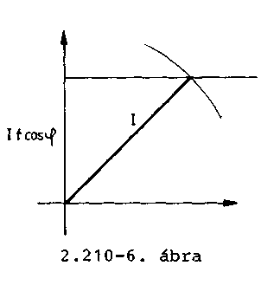
lUclX
értékét!
114
11. SZ. MÉRÉS Mágneskapcsolők bekötése
A) A mérési feladat
- Mágneskapcsoló bekötése motor üzemeltetésére, a be- és
kikapcsolt állapot jelzése lámpával. «t
- Két mágneskapcsoló bekötése motor irányváltásos üzemének
létrehozásához. Mindhárom üzemállapot jelzése lámpával.
B) Elméleti ismeretek
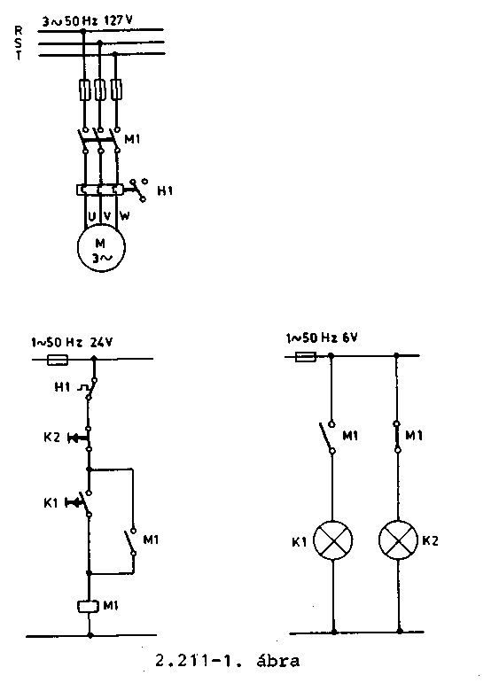
115
A 2.211-1. ábra szerinti kapcsolásban a K- nyomógomb megnyomásával az M. mágneskapcsoló behúz és a motorra feszültséget kapcsol. K. nyomógomb elengedése után az M., mágneskapcsoló M₁ munkaérintkezőjén keresztül tart meghúzva,
K., nyomógombba épített lámpa jelzi a bekapcsolt állapotot. K? nyomógomb megnyomásával az M- mágneskapcsoló elejt, a taí
tóáramkör megszakad, K~ nyomógombba épített lámpa a kikapcsolt helyzetet jelzi.
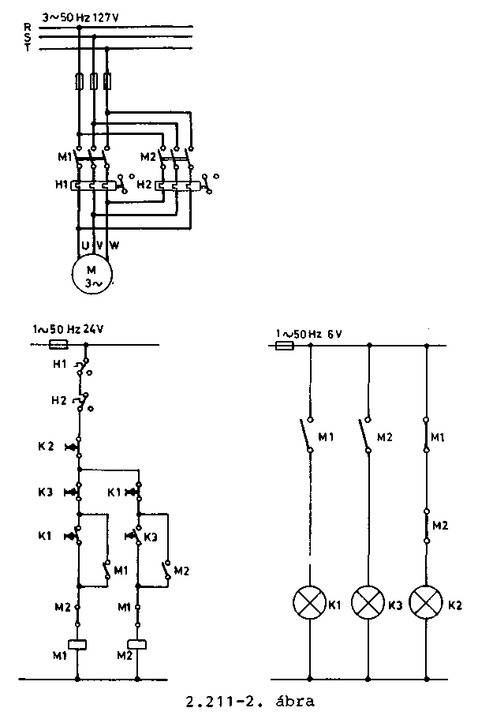
116
A 2.211-2. ábra szerinti kapcsolásban a K nyomógomb
segítségével RST fázissorrendű feszültségeket kapcsoljuk a motorra. A K., nyomógomb megnyomásakor először az M. mágneskapcsoló elejt, majd az M_ mágneskapcsoló meghúz. Az M₂ mágneskapcsoló fáziscserével kapcsolja a hálózatot a motorra, így forgásirányváltás következik be. Bármelyik mágneskapcso-ló kikapcsolható a K~ nyomógomb segítségével. A nyomógombokba épített lámpák az adott helyzetet jelzik. A mágneskapcsolók áramkörébe épített kettős reteszelés megakadályozza mindkét mágneskapcsoló egyidejű bekapcsolását, mert ez vonali zárlatot idézne elő. Használt jelölések:

1.sz. mágneskapcsoló tekercs
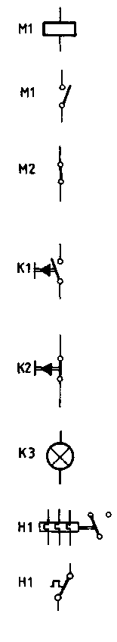
1. sz. mágneskapcsoló munkaérintkezóje
( húzva zár, ejtve szak/t )
2. sz. mágneskapcsoló nyugalmi érintkezője
( húzva szakit, ejtve zár)
1. sz. nyomógomb munkaérintkezóje
( nyomva zár, elengedve szakit )
2.sz. nyomógomb nyugalmi érintkezője (nyomva szakit/ elengedve zár )
3. sz. nyomógombba epitett lámpa
1 sz. hókioldó
1. sz. hókioldó nyugalmi érintkezője
2.211-3. ábra
117

C-D) A mérés menete. Értékelés
A létrehozott kapcsolást ki kell próbálni. Vizsgáljuk a következő eseteket:
- Feszültségkimaradás hatása (visszakapcsol-e?).
- Mágneskaocsoló vagy nyomógomb "beragadás" hatására
keletkezik-e zárlat?
118

